1б класс.
Родителям (законным представителям) рекомендуется:

Задание 1.

Понаблюдать с ребенком на улице за движением различного транспорта;
Совместно с ребенком рассмотреть на иллюстрациях различные виды транспорта .
Закрепить названия видов транспорта;
Попросить показать названный вид транспорта.
Рассказать как можно передвигаться на различных видах транспорта (ехать, летать, плавать).
Провести с ребенком беседу о правилах уличного движения, показать во время прогулки светофор, обратив внимание на его свет и уточнив, когда можно переходить улицу, когда - нет;
Задание 2.

Упражнения для развития мелкой моторики
1. "Что там?" – разглаживание скомканных в шарики листов бумаги с контурными изображениями автобуса и машины.
2. "Грузим камушки в грузовик" – камушки рассыпаны по ковру.
3. "Проехала машина" – рисуем на песке, рассыпанном тонким слоем на подносе, следы от машины.
Задание 3.

Рассмотреть и назвать (показать) части, из которых состоит тот или иной вид транспорта.
Практическая работа
- Раскрасить колёса чёрным карандашом, кабину - синим, кузов – красным.
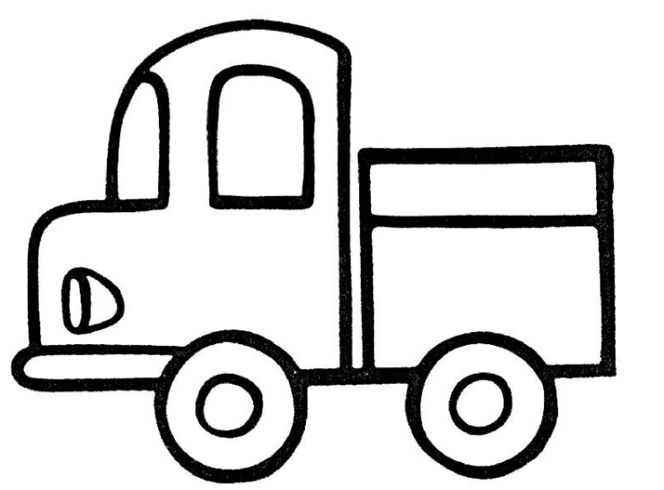

- Обведи по точкам.
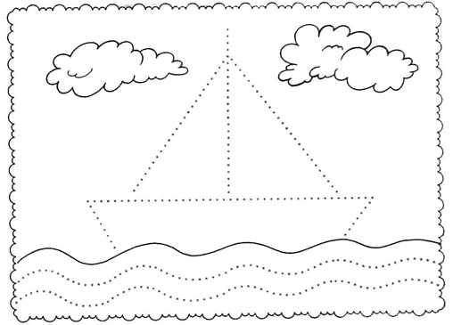

2б класс.
Задание 1.

Понаблюдать с ребенком на улице за движением различного транспорта;
Совместно с ребенком рассмотреть на иллюстрациях различные виды транспорта .
Закрепить названия видов транспорта;
Попросить показать названный вид транспорта.
Рассказать как можно передвигаться на различных видах транспорта (ехать, летать, плавать).
Провести с ребенком беседу о правилах уличного движения, показать во время прогулки светофор, обратив внимание на его свет и уточнив, когда можно переходить улицу, когда - нет;
Задание 2.
Упражнения для развития мелкой моторики
1. "Что спряталось в комочке?" – разглаживание смятых в комочек трафаретов автобуса из альбомной бумаги, обводка, штриховка.
2. "Грузим камушки в грузовик" – камушки рассыпаны по ковру.
3. "Проехала машина" – рисуем на песке, рассыпанном тонким слоем на подносе, следы от машины.
4. "Автомобиль" – обводка трафарета машины и раскраска.
6. "Сборка автомобиля" – разрезная картинка из 4 частей.
Задание 3.

Рассмотреть и назвать (показать) части, из которых состоит тот или иной вид транспорта.
Задание 4
Игра с движениями «Транспорт»
Ход игры. Показываем ребёнку жесты, обозначающие действия: летит (руки в стороны), едет (крутим руль), плывёт (гребём вёслами). Затем, называем ребёнку действия в различном порядке. Ребёнок должен повторить названное действие.
Практическая работа.
- Раскрась по образцу.
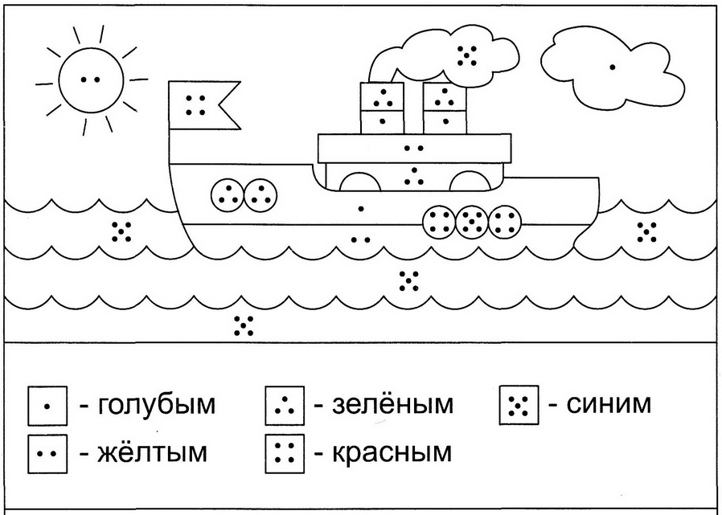
- Покажи, где автобус? Машина? Самолёт? Кораблик?
Что летает обведи синим карандашом, что плавает - красным, что едет – зелёным.
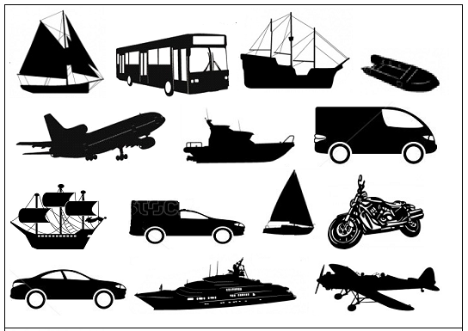

3б класс
Родителям (законным представителям) рекомендуется:

Задание 1.

Понаблюдать с ребенком на улице за движением различного транспорта;
Совместно с ребенком рассмотреть на иллюстрациях различные виды транспорта .
Закрепить названия видов транспорта;
Попросить показать названный вид транспорта.
Рассказать как можно передвигаться на различных видах транспорта (ехать, летать, плавать).
Провести с ребенком беседу о правилах уличного движения, показать во время прогулки светофор, обратив внимание на его свет и уточнив, когда можно переходить улицу, когда - нет;
Задание 2.
Упражнения для развития мелкой моторики
2. "Грузим камушки в грузовик" – камушки рассыпаны по ковру.
6. "Сборка автомобиля" – разрезная картинка из 4, 6-8 частей.
12. «Волшебный мешочек» – определить на ощупь, какая игрушка спрятана в мешочке (машинки легковые и грузовые, самолеты, автобусы, лодки и т.д.).
Задание 3
Игра с движениями «Транспорт»
Ход игры. Показываем ребёнку жесты, обозначающие действия: летит (руки в стороны), едет (крутим руль), плывёт (гребём вёслами). Затем, называем ребёнку действия в различном порядке. Ребёнок должен повторить названное действие.
Задание 4.
Рассмотреть и назвать (показать) части, из которых состоит тот или иной вид транспорта.
Задание 5.
Дидактическая игра «Кто на какой машине работает».
На «скорой помощи» работает врач.
На пожарной ... .
Задание 6.
Выложить из палочек фигуру по образцу:
- Самолет я в небе чистом увидал.
Жалко, я ни разу на нем не летал.
- Пароход большой плывет, капитан его ведет.
- Машина по улицам мчится, из-под колес пыль клубится.
- Лодка у берега речки стоит, с лодки рыбак рыбу удит.
- Лодка с парусом плывет, путешествовать зовет.
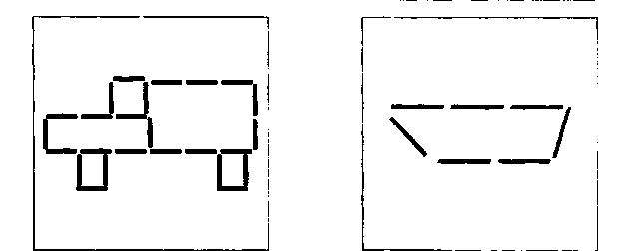
Практическая работа.
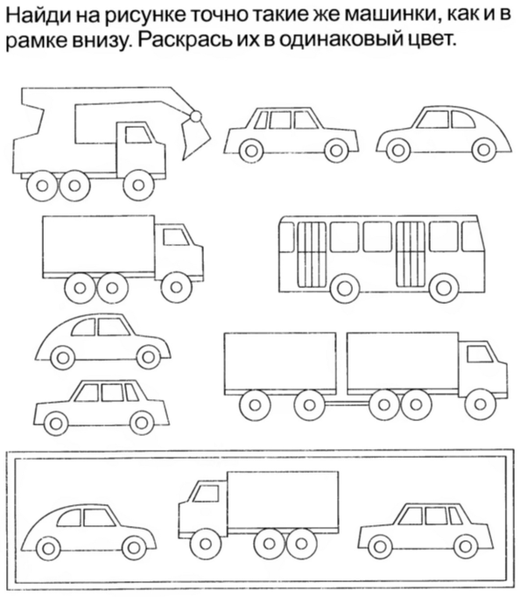
- Назови предметы, которые видишь? Сколько машин? Сколько самолётов?
- Обведи маленькую машинку красным карандашом, большую – зелёным, самолёт- синим.
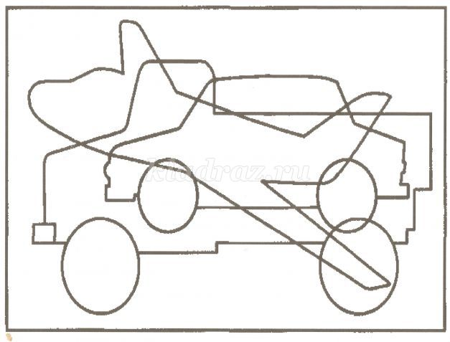

4в класс.
Родителям (законным представителям) рекомендуется:

Задание 1.
Понаблюдать с ребенком на улице за движением различного транспорта;
Совместно с ребенком рассмотреть на иллюстрациях различные виды транспорта .
Закрепить названия видов транспорта;
Попросить показать названный вид транспорта.
Рассказать как можно передвигаться на различных видах транспорта (ехать, летать, плавать).
Провести с ребенком беседу о правилах уличного движения, показать во время прогулки светофор, обратив внимание на его свет и уточнив, когда можно переходить улицу, когда - нет;
Задание 2.
Упражнения для развития мелкой моторики
1. "Проехала машина" – рисуем на песке, рассыпанном тонким слоем на подносе, следы от машины.
2. "Автомобиль" – обводка трафарета машины и раскраска.
3. "Сборка автомобиля" – разрезная картинка из 6-8 частей.
4. "Сборка грузовика" – заготовка геометрических фигур методом обрывания из бумаги (2 прямоугольника, квадрат, 3 кружка), выкладывание грузовика и наклеивание.
5. "Вижу руками" – определить на ощупь, какая игрушка спрятана в мешочке (машинки легковые и грузовые, самолеты, автобусы, лодки и т.д.).
Задание 3.
- Покажи, где автобус? Машина? Самолёт? Кораблик?
- Что летает обведи синим карандашом, что плавает - красным, что едет – зелёным.
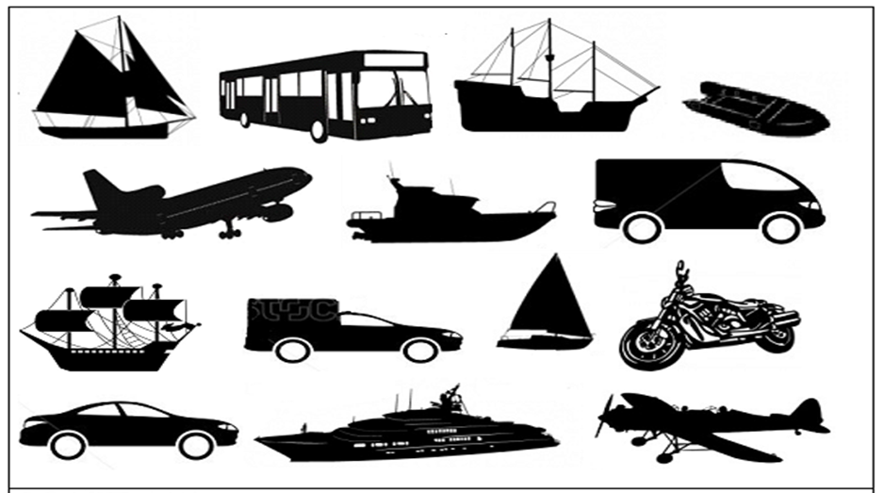
Задание 4. Игра с движениями «Транспорт»
Ход игры. Показываем ребёнку жесты, обозначающие действия: летит (руки в стороны), едет (крутим руль), плывёт (гребём вёслами). Затем, называем ребёнку действия в различном порядке. Ребёнок должен повторить названное действие.
Задание 5.
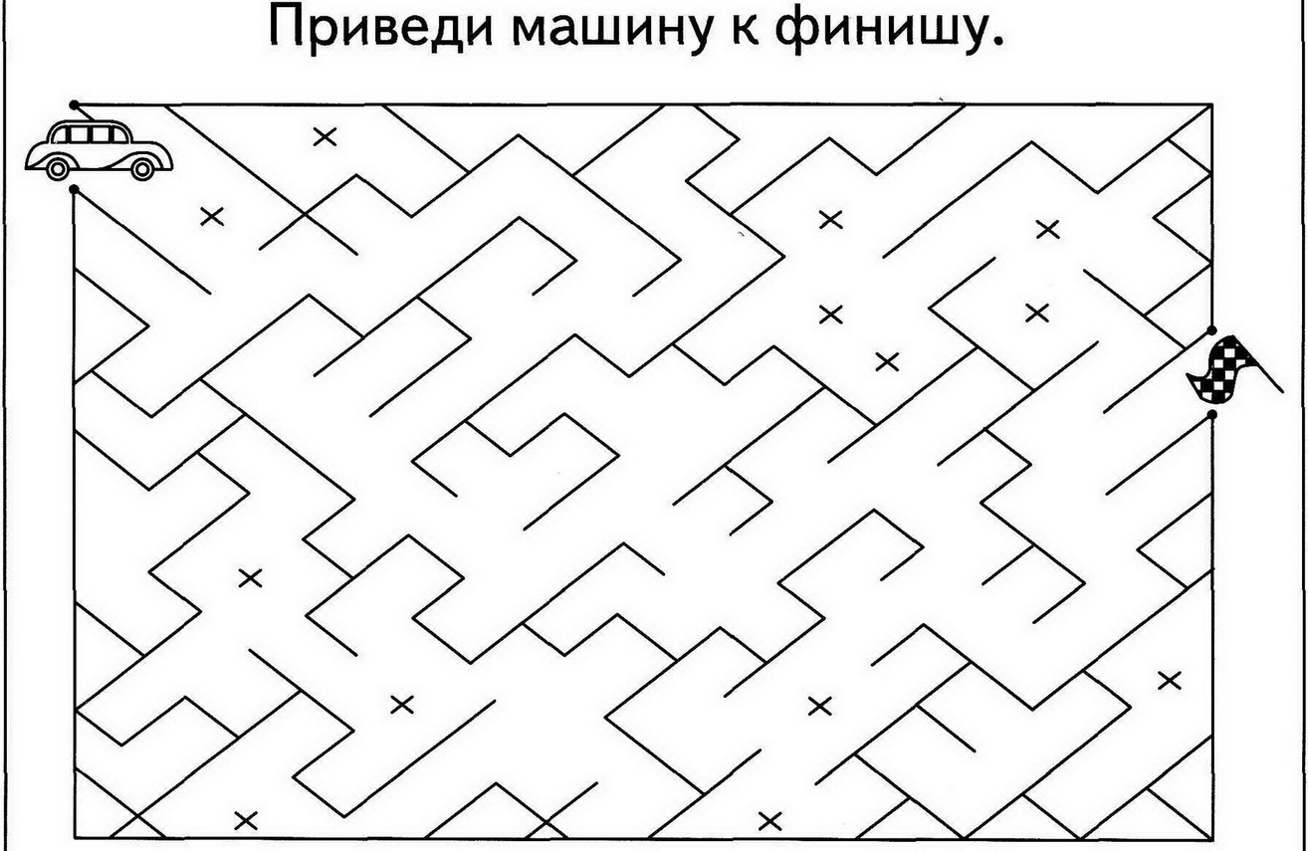
Задание 6.
Обведи по точкам и раскрась.

